TPS54616输出不正常,输出基本为零

1 电路原理图



2 输入C4电容两端波形

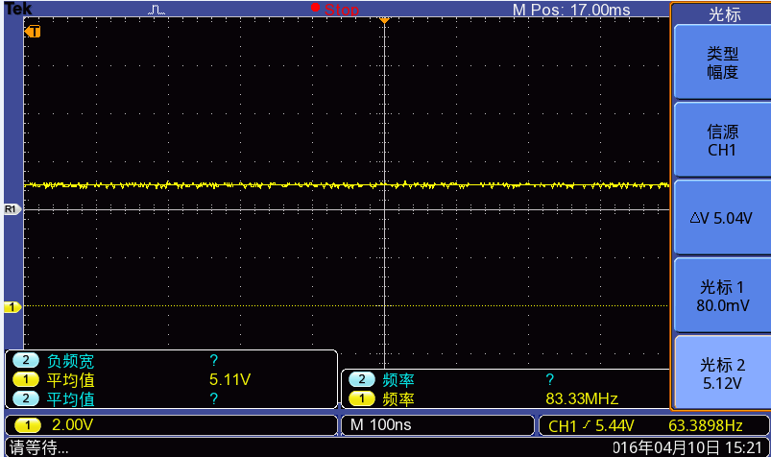

3 输出C6电容两端波形

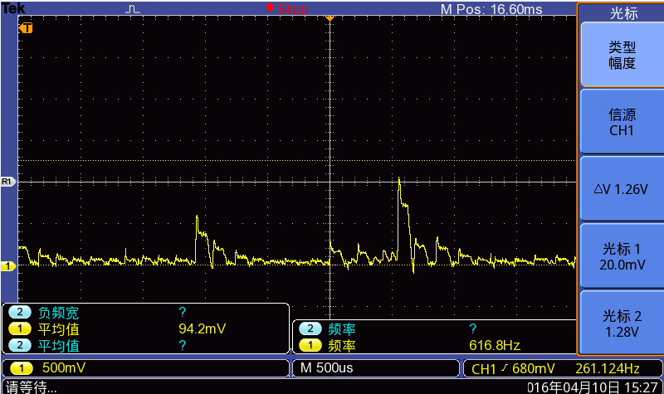

4 芯片引脚U2引脚26脚对地波形

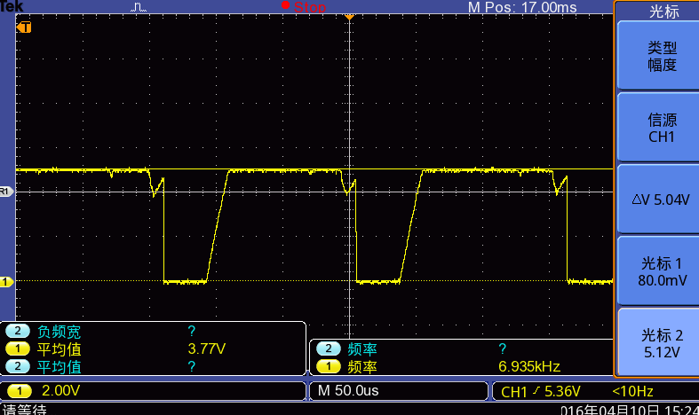

5 芯片引脚U2引脚5脚对地波形

